重庆市万州第二中学高一上期质量检测
数学试题

一、选择题(本大题共12个小题，每小题5分，共60分，在每小题给出的四个选项中，只有一项是符合题目要求的)
1．若全集，，则（ ）
A． B． C． D．
2．下列函数中，与函数相同的是( )
A． B． C． D．
3．如下图所示，对应关系$f$是从$A$到$B$的映射的是( )

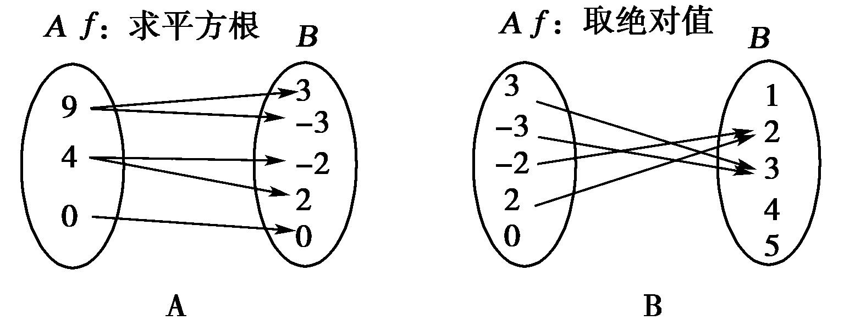
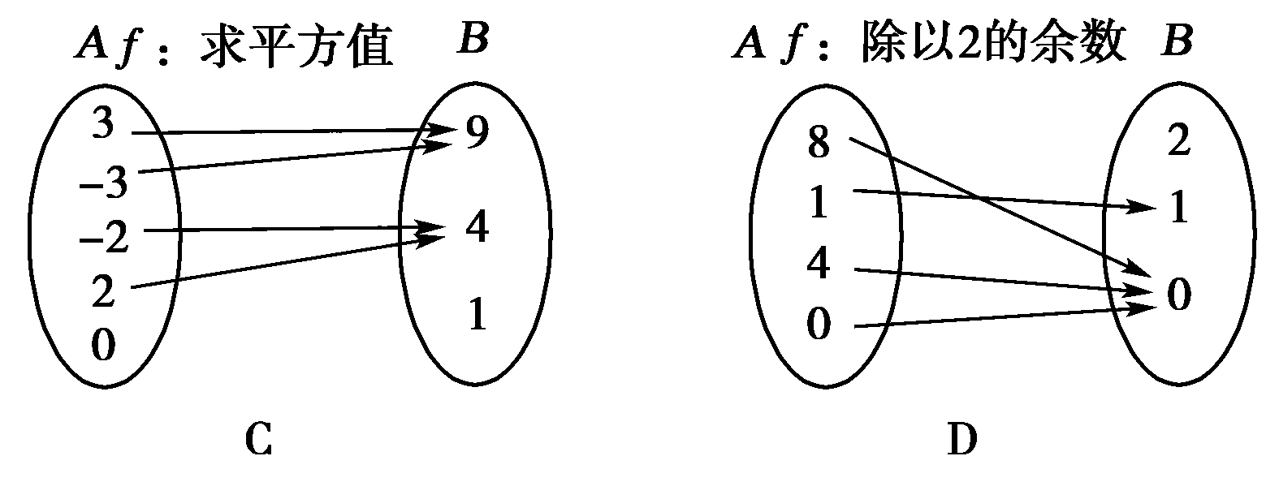
4．设，则的大小关系是 （ ）
A． B． C. D．

5.函数$y=a^{x−2}+1(a>0,a≠1)$的图像必过（ ）
A．$(0,1)$ B. $(2,2)$ C. $(2,0)$ D. $(1,1)$
6．若函数$f(x)=\text{lg}(\frac{2}{1−x}+a)$为奇函数，则$a$＝( )

A. $−1$ B. $\frac{2}{3}$ C. $−\frac{2}{3}$ D．$1$
7．定义在$R$上的偶函数在（0，＋∞)上是增函数，且$[0,+∞)$()＝0，则不等式的解集是( )
A．(0，) B．( ，＋∞) C．(-，0)∪(，＋∞) D．(-∞，-)∪(0，)

8.已知函数$y=f(x+1)$的定义域是$\left[−1,3\right]$，则$y=f(x^{2})$的定义域是( )
A. $\left[0,4\right]$ B. $\left[0,\text{16}\right]$ C. $\left[−2,2\right]$ D.$\left[1,4\right]$

9．如图,液体从一圆锥漏斗漏入一圆柱桶中,开始漏斗盛满液体,经过3分钟漏完,若圆柱中液面上升速度是一常量, H是圆锥漏斗中液面下落的距离. 则H与下落时间t分钟的函数关系表示的图象可能是( )


O
A
H
t
3
B
C
D
3
3
3
t
t
t
H
H
H
H
O
O
O

10.函数$f(x)=(m−1)x^{2}−(m−1)x+1$的图象总在$x$轴上方．则实数$m$的取值范围为( )
A.$(1,5)$ B.$(1,5]$ C.$[1,5)$ D.$[1,5]$
11．已知且，函数满足对任意实数，都有成立，则的取值范围是 （ ）
A. B. C. D.
12.设函数$f\left(x\right)=\frac{2x}{\left|x\right|+1}\left(x∈R\right)$，区间$M=\left[a,b\right]$ (其中$a<b$)，集合$N=\left\{y|y=f\left(x\right),x∈M\right\}$，则使$M=N$成立的实数对$\left(a,b\right)$共有( )
A．3个 B．2个 C．1个 D．无数个

二、填空题：（本大题共4小题，每小题5分，共20分）
13．幂函数经过点$P(2,4)$,则 .

14.$f(x)={\text{log}}_{\frac{1}{2}}(x^{2}−2x−3)$,则$f(x)$的单调减区间是 .

15. 函数是实数集上的偶函数，并且的解为，则的值为

16.已知函数对任意实数满足，当 时，$f\left(x\right)>3$，那么，当$f\left(2a+1\right)<5$时，实数的取值范围是__________.
三、解答题：(本大题共6小题，共70分.解答应写出文字说明，证明过程或演算步骤)
17.（本小题满分10分）已知全集$R$,集合.
（1）求;;
（2）已知集合若$C⊆\left(C_{U}B\right)$,求实数的取值范围.
ziyuanku.com

资*源%库

18．（本小题满分12分）化简或求值：

(1) ；

(2) ．
$来&源：ziyuanku.com

19. （本小题满分12分）如图，定义在上的函数的图象为折线段，
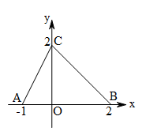
（1）求函数的解析式；
（2）请用数形结合的方法求不等式的解集，
不需要证明.

20．（本小题满分12分）已知函数.
（1）判断函数的奇偶性，并加以证明；
（2）用定义证明函数在区间上为增函数；
（3）若函数在区间上的最大值与最小值之和不小于，求的取值范围.

$来&源：ziyuanku.com

21.（本小题满分12分）已知函数
（1）当x∈[2,4]时.求该函数的值域；
（2）若恒成立，求m的取值范围.

$来&源：ziyuanku.com

22. （本小题满分12分）对于函数，若存在$x_{0}∈R$，使成立，则称为的不动点.已知函数.
（1）当时，求函数的不动点；
（2）若对任意实数，函数恒有两个相异的不动点，求的取值范围；
（3）在（2）的条件下，若f（x）的两个不动点为，且，求实数的取值范围.

数学试题答案
一、选择题：A D DD B A CCBC C A
二、填空题：
13. $2$ 14． $(3,+∞)$ 15. 16. $\left(−∞,\frac{1}{2}\right)$
三、解答题：
17.解：（1） ………. ……………………2分
………5分
（2），又………. ……..……6分
………. …………. ………. ………8分
…………. ………. …10分
18.解：(1)原式= ………………… 3分
==101 ………………… 6
（2）解：原式= ………………… 10
= ………… 12分
19.解：（1）根据图像可知点 ，所以
（2）根据（1）可得函数 的图像经过点（1,1），而函数 也过点，
函数的图像可以由左移1个单位而来，如图所示，所以根据图像可得不等式的解集是.
20.解：（1）函数是奇函数， 1分
Ziyuanku.com∵函数的定义域为，在轴上关于原点对称， 2分
且，
∴函数是奇函数. 3分
（2）证明：设任意实数，且， 4分
WWW.ziyuanku.com则， 5分
∵ ∴，
∴<0 ，
∴<0,即，
∴函数在区间上为增函数. 8分
（3）∵，
∴函数在区间上也为增函数. 9分
∴， 10分
若函数在区间上的最大值与最小值之和不小于，
则， ∴，
∴的取值范围是[4,+∞). 12分
21．（1）函数的值域为$[−\frac{1}{8},0]$；(2)
（1）因为$f(x)=(2{\text{log}}_{4}x−2)({\text{log}}_{4}x−\frac{1}{2})$，$令t={\text{log}}_{4}x,x∈[2,4]\text{时，}t∈[\frac{1}{2},1]$，化简为关于t的一元二次函数，然后求解值域。
（2）$f(x)≥m{\text{log}}_{2}x$对于$x∈\left[4,\text{16}\right]$恒成立
即$2t^{2}−3t+1≥\text{mt}对t∈[1,2]\text{恒成立，}∴m≤2t+\frac{1}{t}−3对t∈[1,2]\text{恒成立}$，转换分离参数法得到结论。
解：（1）$f(x)=(2{\text{log}}_{4}x−2)({\text{log}}_{4}x−\frac{1}{2})$ ………………………………2分
$令t={\text{log}}_{4}x,x∈[2,4]\text{时，}t∈[\frac{1}{2},1]$ ………………………………3分
此时，$y=(2t−2)(t−\frac{1}{2})=2t^{2}−3t+1=2(t−\frac{3}{4})^{2}−\frac{1}{8}\text{.}$,
$∵t∈[\frac{1}{2},1]$$∴y∈[−\frac{1}{8},0]$ 所以函数的值域为$[−\frac{1}{8},0]$ ………6分
(2)$f(x)≥m{\text{log}}_{2}x$对于$x∈\left[4,\text{16}\right]$恒成立
即$2t^{2}−3t+1≥\text{mt}对t∈[1,2]\text{恒成立，}∴m≤2t+\frac{1}{t}−3对t∈[1,2]\text{恒成立}$，………8分
易知$g(t)=2t+\frac{1}{t}−3在t∈[1,2]\text{上单调递增，}$ ………………10分
$∴g(t)_{\text{min}}=g(1)=0,∴m≤0\text{.}$ … …12分
22. 解：（1），因为x₀为不动点，因此所以x₀=－1，
所以－1为f（x）的不动点. ……………… 4分
（2）因为f（x）恒有两个不动点，f（x）=ax²+（b+1）x+（b－1）=x，
ax²+bx+（b－1）=0（※），
由题设b²－4a（b－1）＞0恒成立，
即对于任意b∈R，b²－4ab+4a＞0恒成立，
所以（4a）²－4（4a）＜0$⇒$a²－a＜0，所以0＜a＜1. ………………8分
(3)因为，所以，
令，则. ……………… 12分

